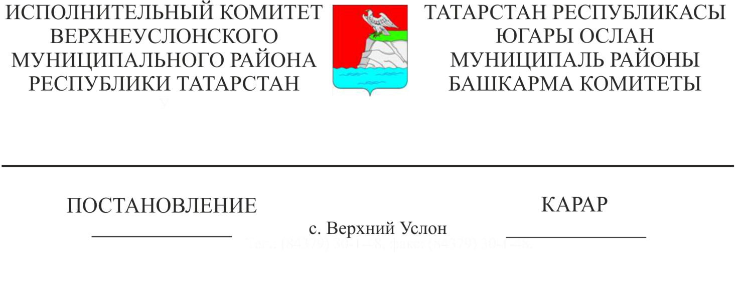
«2017-2021 елларга Татарстан Республикасы Югары Ослан муниципаль районының бюджет оешмаларының һәм күпфатирлы торак фондының энергия ресурслары нәтиҗәлелеге» программасын раслау турында
2009 елның 23 ноябрендәге 261-ФЗ номерлы “Энергияне сак тоту һәм энергетика нәтиҗәлелеген арттыру турында һәм Россия Федерациясенең аерым закон актларына үзгәрешләр кертү хакында” Федераль законны үтәү йөзеннән Россия Федерациясе Хөкүмәтенең 2009 елның 1 декабрендәге 1830-р номерлы “Энергияне сак тоту һәм энергетика нәтиҗәлелеген арттыру турында һәм энергетика нәтиҗәлелеген арттыру хакында” Федераль законны гамәлгә ашыруга юнәлтелгән “Россия Федерациясенең аерым закон актларына үзгәрешләр кертү турында”гы күрсәтмәсе, Татарстан Республикасы Югары Ослан муниципаль районы башкарма комитеты КАРАР БИРӘ:
- «2017-2021 елларга Татарстан Республикасы Югары Ослан муниципаль районының бюджет оешмаларының һәм күпфатирлы торак фондының энергия ресурслары нәтиҗәлелеге» программасын расларга.
- Әлеге карарның үтәлешен тикшереп торуны Югары Ослан муниципаль районы Башкарма комитеты җитәкчесенең төзелеш, торак-коммуналь хуҗалык, элемтә һәм энергетика буенча урынбасарына йөкләргә.

Башкарма комитет җитәкчесе Л.С.Хакимзянов

Әзерләде һәм бастырды:
Утюгина А.А.
3 нөсхәдә

